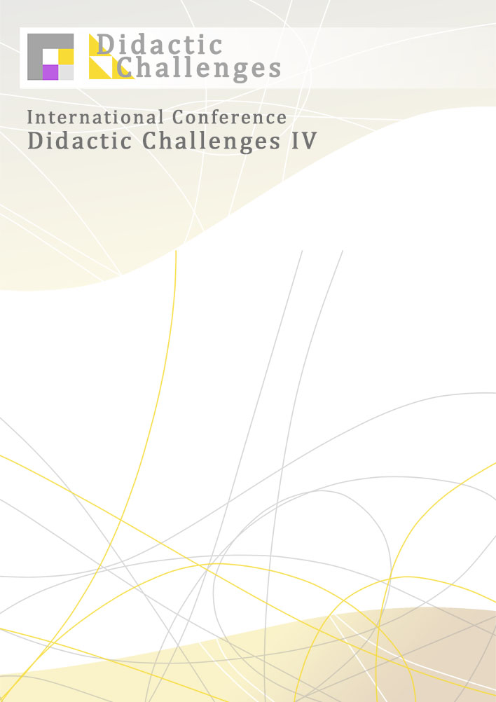
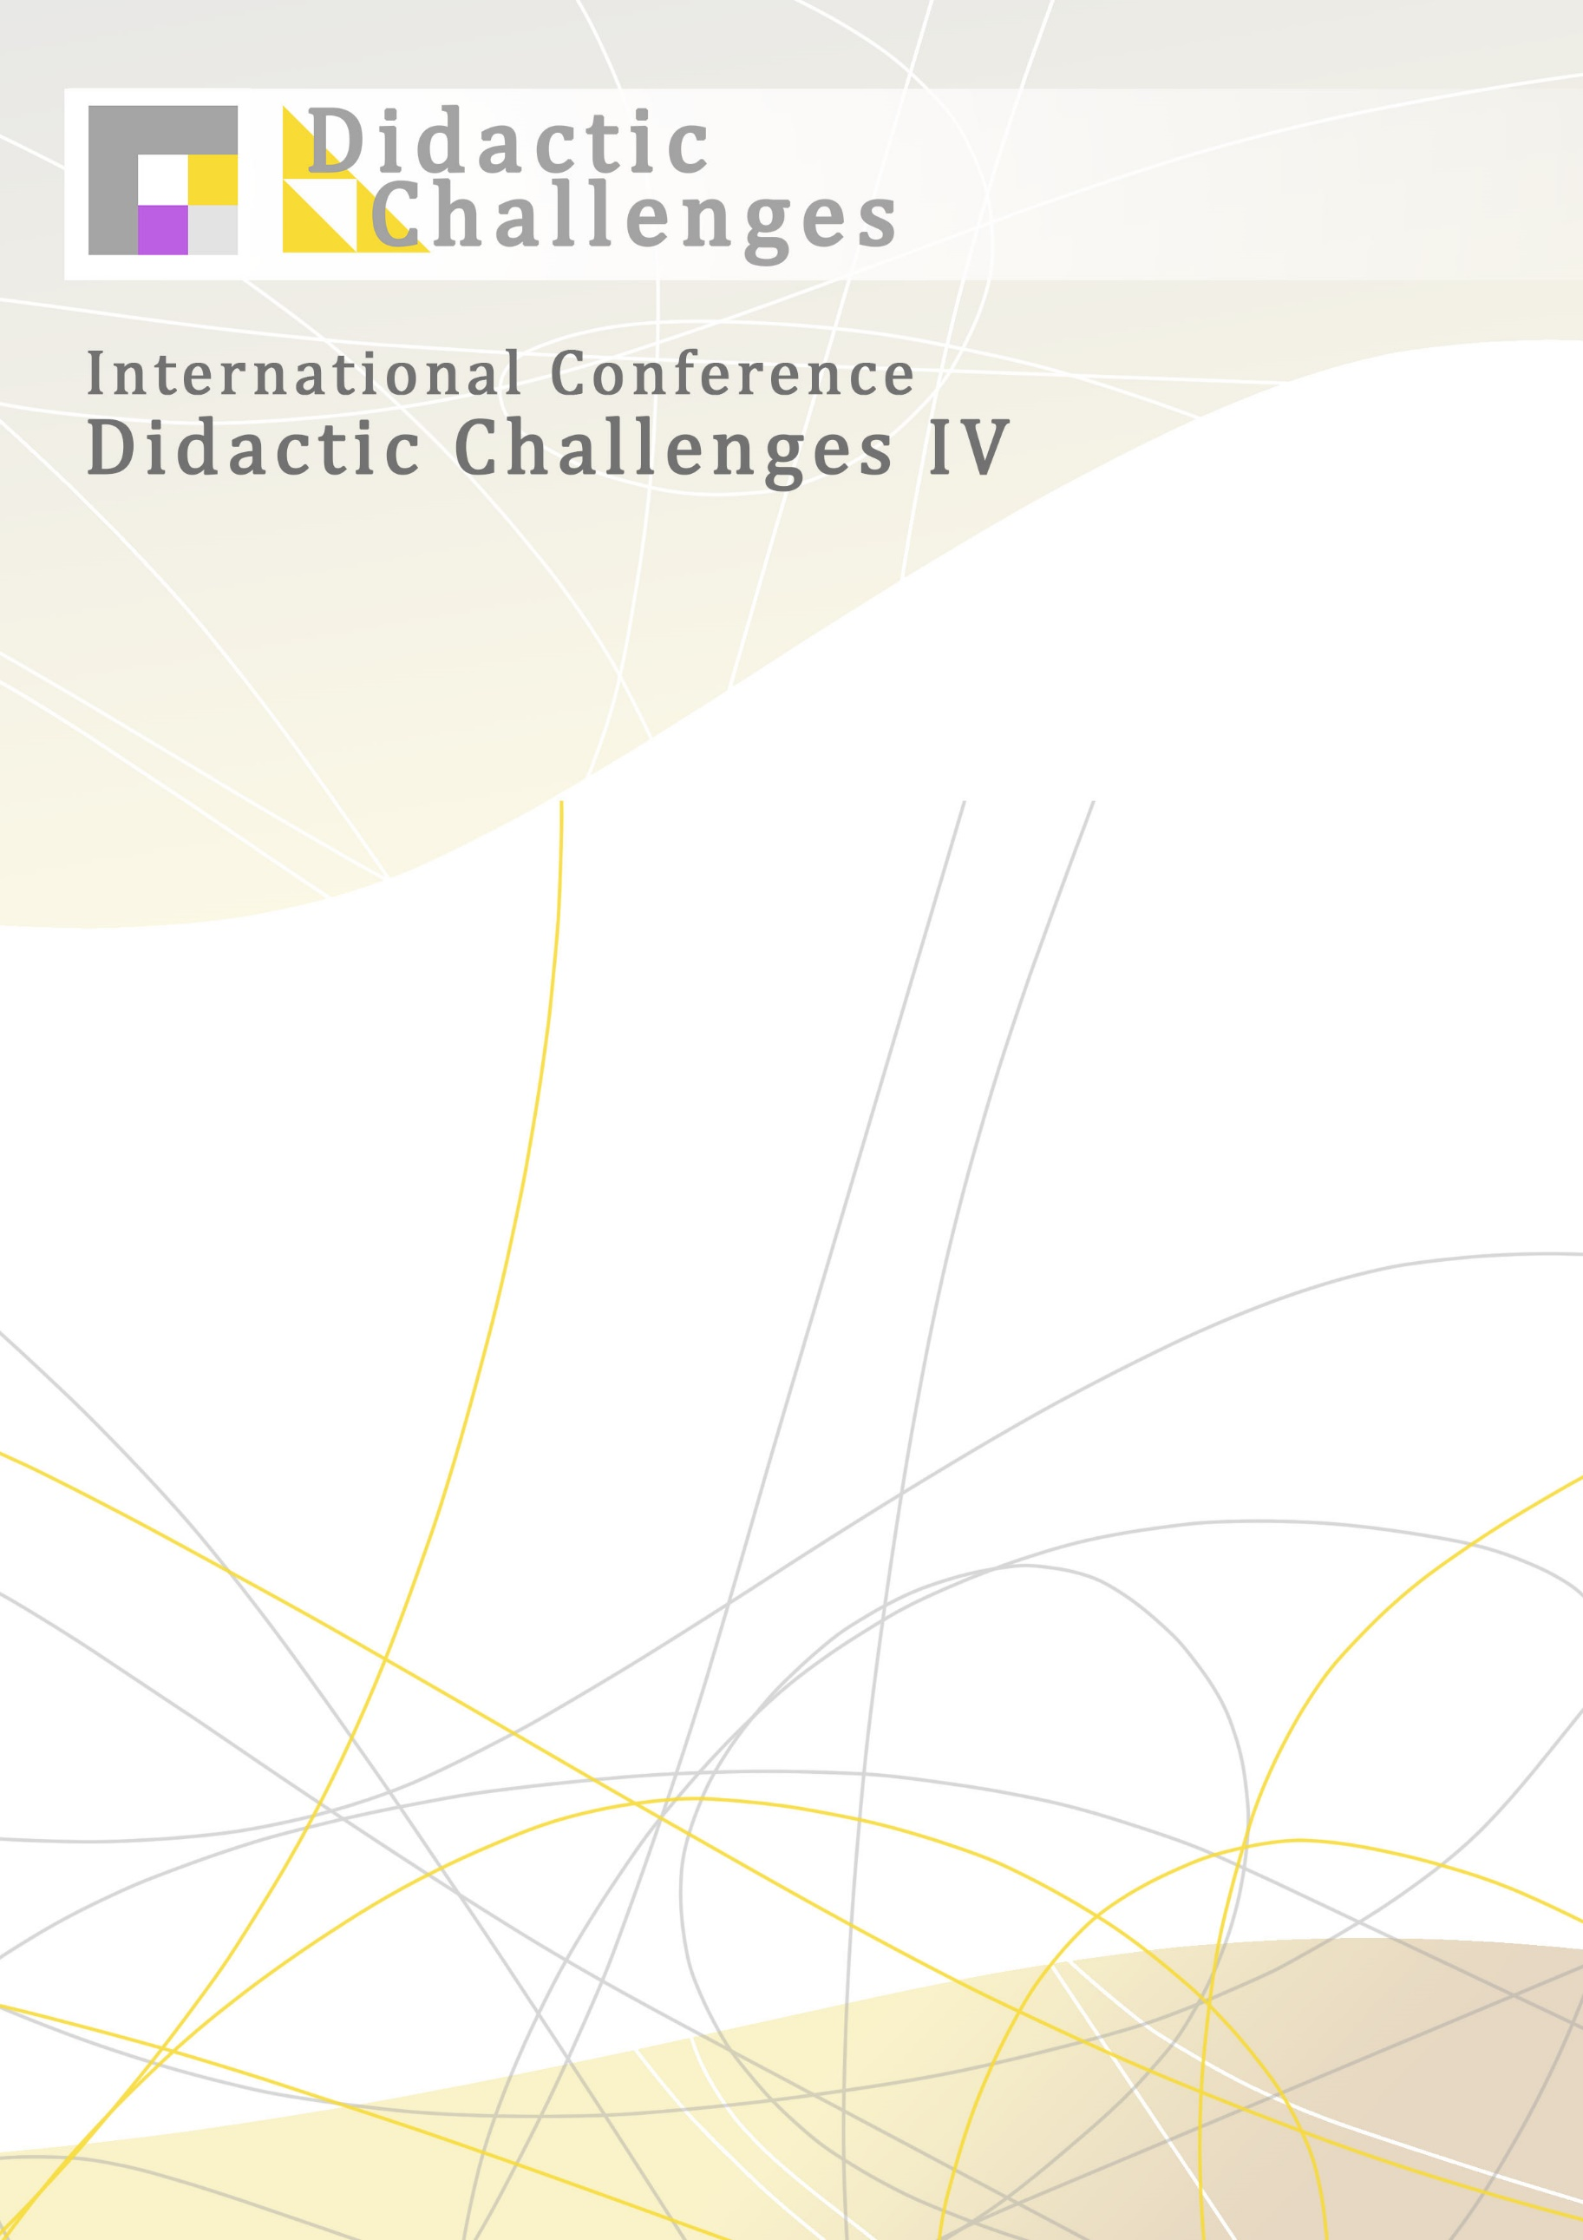

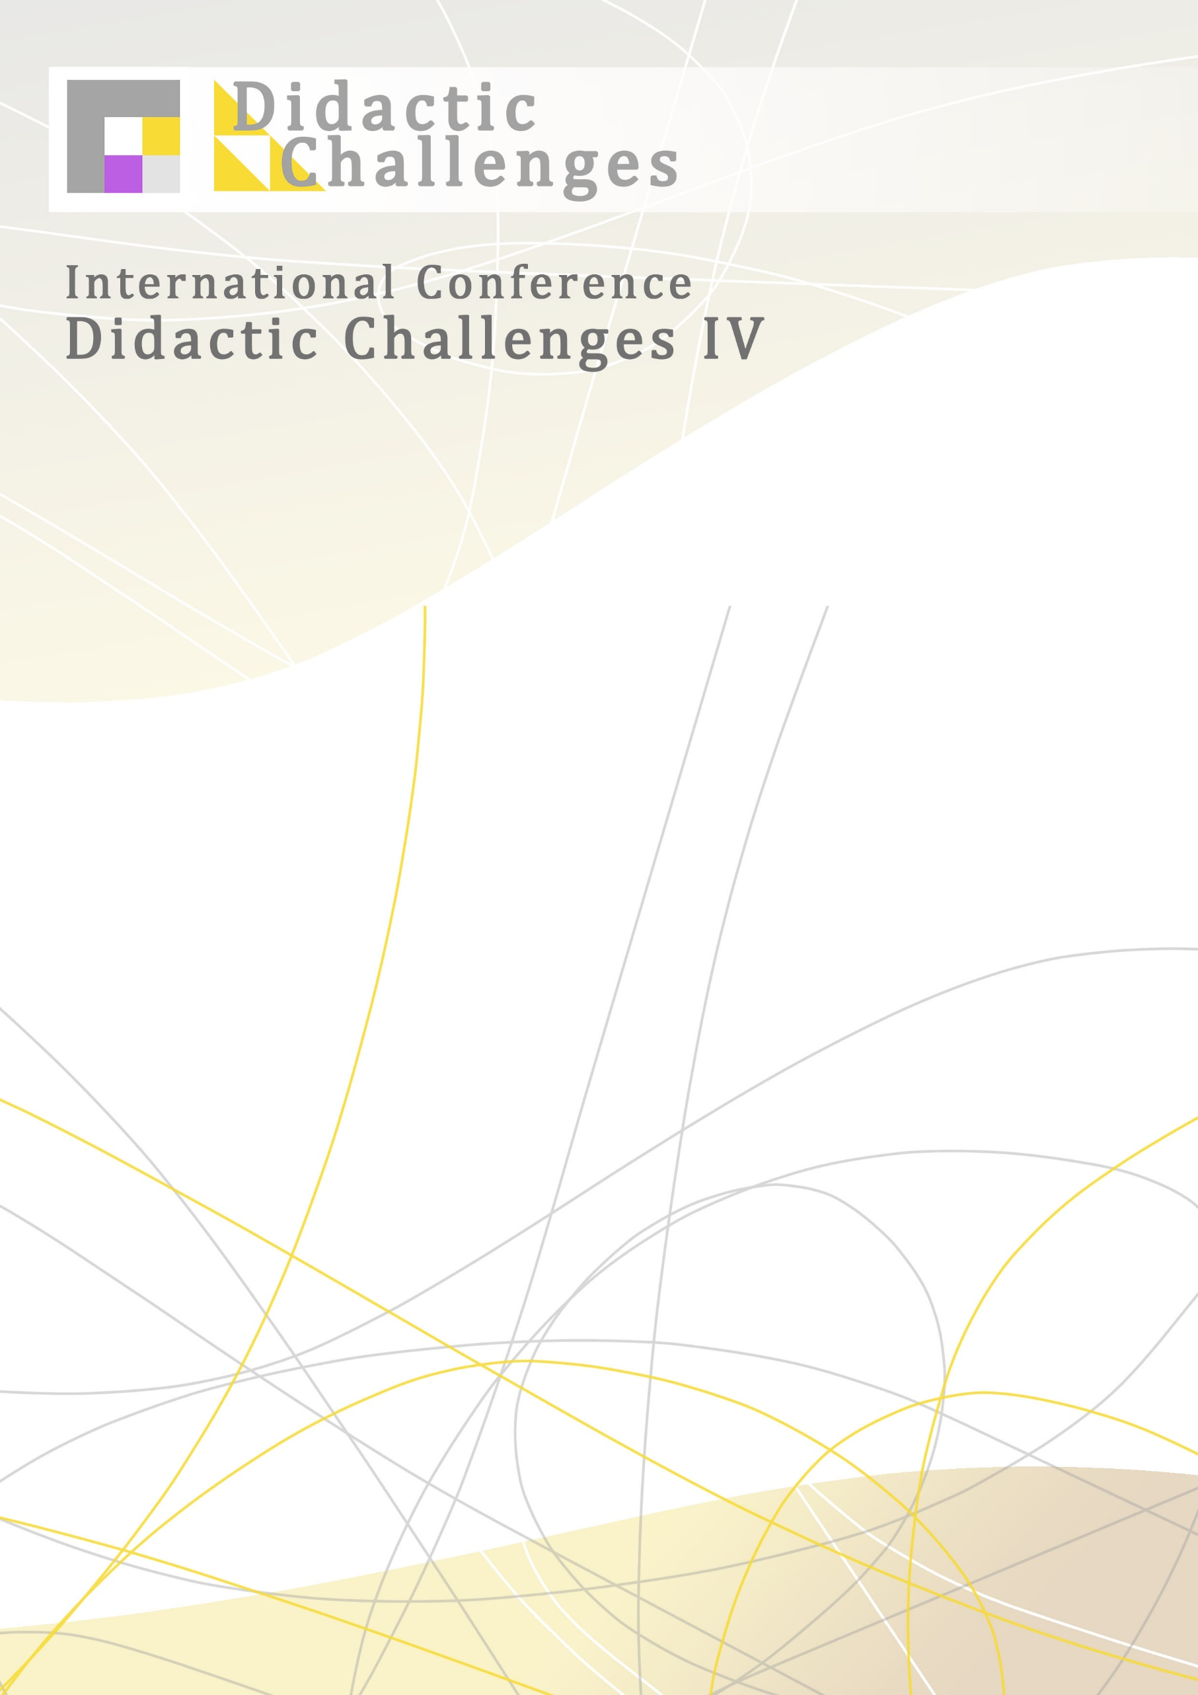
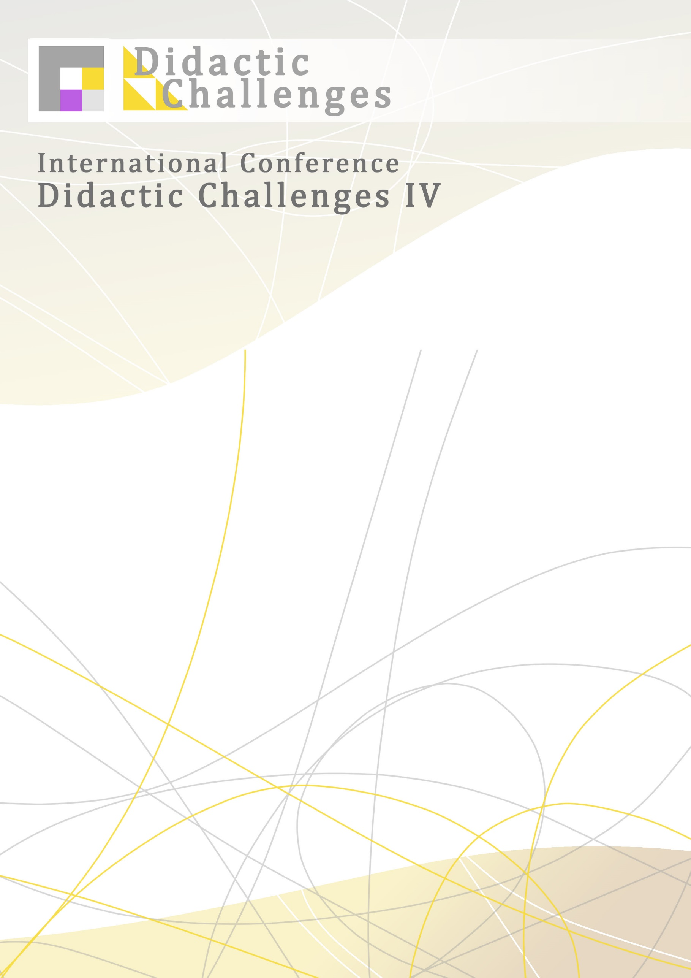
Fakultet za odgojne i obrazovne znanosti, Sveučilište Josipa Jurja Strossmayera u Osijeku (Republika Hrvatska), Hrvatska akademija znanosti i umjetnosti, Centar za znanstveni rad u Vinkovcima (Republika Hrvatska), Pedagoški fakultet, Sveučilište u Mariboru (Republika Slovenija), Filozofski fakultet, Sveučilište Sv. Ćirila i Metoda u Skoplju (Republika Sjeverna Makedonija)
pozivaju Vas na Međunarodnu znanstvenu konferenciju

Didaktički izazovi IV: Futures studies in education

26. – 27. svibnja 2022.
Osijek, Hrvatska
Potaknuti brojnim izazovima koji izravno ili neizravno utječu na odgoj i obrazovanje, osnaženi smo predviđati i istraživati izazove u odgoju i obrazovanju, a posebno u nastavi na svim razinama obrazovanja. Predviđajući različite scenarije važno je stvarati slike pozitivne budućnosti kako bi naši postupci bili usklađeni s krajnjim ishodima željenih ciljeva. Rezultati ranijih istraživanja pokazuju da pozitivno usmjerena predviđanja mladih ljudi vode društvo naprijed.
Jesmo li u svojoj nastavi usmjereni na predviđanje uloge nastavnika, odgojitelja, profesora, učenika i studenta u budućnosti? Predviđamo li na koje se sve načine naša uloga u budućnosti može promijeniti? U kojim društvenim okolnostima? O koliko dalekoj budućnosti govorimo? Je li to vrijeme od 10, 50 ili 100 godina unaprijed? Na nama je da na ovoj konferenciji dobijemo što je više mogućih odgovora koji će nam pomoći da se što uspješnije nosimo s izazovima koji nam predstoje.
U cilju što konkretnijih prijedloga uvelike nam mogu pomoći futurološke metode istraživanja - u današnje vrijeme češće koristimo izraz futures studies, koje nam na znanstveni način, koristeći se suvremenim metodološkim pristupom, omogućavaju istraživanje (predviđanje) budućnosti koja još nije ni počela. U lepezi metoda, važno je odabrati i prilagoditi one koje se najuspješnije mogu koristiti u istraživanjima odgoja i obrazovanja, a posebno one koje možemo koristiti i u našoj nastavi.
Konferencija pruža mogućnost znanstvenicima i stručnjacima iz različitih područja propitivati navedene izazove te s ostalim sudionicima podijeliti svoje teorijsko znanje, rezultate istraživanja i primjere iz prakse.

VAŽNI DATUMI:
Rok za slanje sažetka: 15. veljače 2022.

Obavijest o prihvaćanju sažetka do: 25. veljače 2022.
Plaćanje kotizacije (600,00 HRK / 80,00 EUR) do: 28. veljače 2022.
Kotizacija za doktorande/specijalizante: 300,00 HRK / 40,00 EUR
Održavanje konferencije: 26. – 27. svibnja 2022.
Slanje cjelovitoga rada do: 30. svibnja 2022

Službeni jezici konferencije: hrvatski i engleski
Mogućnosti sudjelovanja: izlaganje i poster
Pozvani predavači:
prof. dr. sc. Sohail Inayatullah (New Taipei City, Tajvan)
prof. dr. sc. Milena Ivanuš Grmek (Maribor, Slovenija)
doc. dr. sc. Tomislav Topolovčan (Zagreb, Hrvatska)
izv. prof. dr. sc. Renata Jukić (Osijek, Hrvatska)

Više informacija o konferenciji možete pronaći na internetskoj stranici konferencije
https://didactic-challenges0.webnode.hr/
Također, bili bismo Vam vrlo zahvalni kada biste ovu informaciju podijelili sa svojim kolegama.
Veselimo se budućoj suradnji,

s poštovanjem,
izv. prof. dr. sc. Snježana Dubovicki, prodekanica, Fakultet za odgojne i obrazovne znanosti, Sveučilište Josipa Jurja Strossmayera u Osijeku, predsjednica Programsko-organizacijskoga odbora Didaktičkih izazova IV
dr. sc. Antonija Huljev, Fakultet za odgojne i obrazovne znanosti, Sveučilište Josipa Jurja Strossmayera u Osijeku, tajnica Didaktičkih izazova IV

